Assighment #0

1. 編譯結果



1. 執行結果

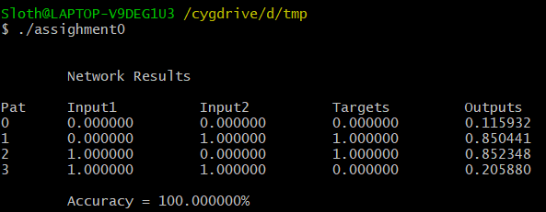

1. 分析

利用這個類神經網路模型，可以完成100%精確率的XOR運算。將1099個Epoch(因為程式設定錯誤率低於5%即停止訓練)完成後所對應的錯誤率利用Excel繪圖而成，發現經過越多次Epoch，錯誤率越低，使機器達到學習的效果。

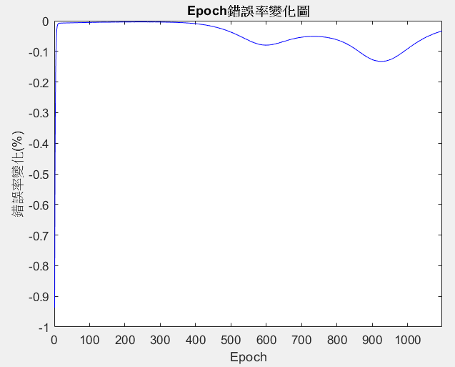另外，我又將後面一個epoch完的錯誤率減掉前一次epoch完的錯誤率，透過matlab繪製成下圖，發現機器學習的過程最大的錯誤率變化在第一次到第二次之間。

心得

起初我真的有點搞不懂XOR跟類神經網路的關係，後來查了很多很多資料才搞懂老師的作業意思，原本我是打算自己寫一個，但寫著寫著，發現自己有點沒辦法寫出權重的程式碼，結果就一直卡在研究權重設定，也搞不太清楚隱藏層的運算要使用哪種數學函式比較好，接著就發現自己沒時間了，迫於作業繳交時間，最後決定先看懂並引用網上已完成的程式碼，但我還是有點沒搞懂所謂的梯度下降法該如何分析，決定在下次再完成更完整的分析結果。